Martes
12
de Octubre

Segundo de Primaria
Formación Cívica y Ética

¿Quiénes me cuidan y protegen?

Aprendizaje esperado: Valora la importancia de pertenecer a una familia, un grupo escolar, vecindario, comunidad y tener amistades que contribuyen a cuidar su integridad física y emocional, y la de otras personas.

Énfasis: Identifica y valora a quienes le cuidan y protegen en su integridad.

¿Qué vamos a aprender?

Reconocerás la importancia de pertenecer a una familia, un grupo escolar, vecindario, comunidad y tener amistades que contribuyen a cuidar integridad física y emocional de otras personas.

Identificarás y valorarás a quienes te cuidan y protegen en tu integridad.

¿Qué hacemos?

En la clase anterior aprendiste acerca de las redes de apoyo, ¿Y te acuerdas qué son de las redes de apoyo?

Son las personas que te cuidan, apoyan y protegen en la casa, la escuela o la comunidad, como los integrantes de tu familia, las y los maestros, bomberos, policías, otros adultos.

Y también conociste acerca de acciones para cuidarte y protegerte en la casa, la comunidad y la escuela, y que es importante cuidarse entre todos.

En esta sesión seguirás aprendiendo de la importancia de cuidarnos, pero también, reconocerás a las personas que protegen a niñas y niños, valorando lo que hacen para que crezcan sanos y felices.

Observa la siguiente imagen.

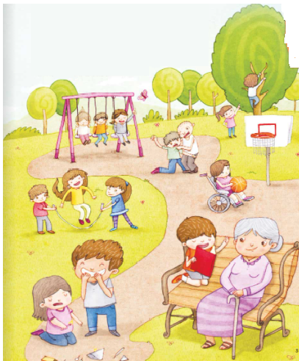

En ella están niñas y niños, y también adultos que están en un parque, ahora no puedes salir a los parques y estar todos juntos por la pandemia, pero cuando sea posible seguramente te divertirás jugando y haciendo muchas cosas en el parque. Pero, parece que hay algunas situaciones que están pasando en este parque, ¿Qué observas? ¿Podría describir qué está pasando en el parque?

En el parque hay unas niñas que están jugando en los columpios y también hay otras que están saltando la cuerda, además, hay una niña que está en una silla de ruedas y está jugando basquetbol.

Hay varias niñas jugando, pero también hay otras situaciones que no parecen tan seguras, ¿Qué está pasando?

Cerca de los columpios hay un niño que está sujetando del cuello a otro, lo está golpeando y el otro parece que está gritando.

Se puede observar que hay un niño molestando a otro, parece que lo está maltratando. ¿Crees que eso ayuda al niño a estar bien? ¿El otro niño le está ayudando a cuidarse?

No, definitivamente no, porque el niño lo está golpeando y maltratando y tampoco hay nadie cerca que lo ayude, ¿Qué más observas?

También cerca de donde están esos niños, hay una niña que está subiendo a un árbol y eso es peligroso, porque si no se agarra bien, puede caerse y lastimarse, además, no hay ningún adulto o persona mayor que la vigile y le ayude en caso de que algo le pase. ¿Qué más observas en este parque?

Enfrente de donde están las niñas saltando la cuerda, hay una niña y un niño que tienen unos cohetes ¡Y parece que los van a prender! eso es muy peligroso, porque se pueden quemar, o les puede explotar en la mano. Jugar con cohetes puede ser peligroso, ¿Y qué hay cerca de donde están esos niños?

Hay un niño leyendo un libro y está con una persona mayor, que puede ser su abuelita, ¿Cómo está el niño? parece que está muy contento. Está leyéndole a la abuelita el cuento al parecer ambos se están divirtiendo mucho, ¿Crees que la abuelita ayuda a la protección y cuidado del niño?

Sí, porque lo está cuidando en el parque, además de que están realizando una actividad que no es peligrosa y que les puede divertir mucho, además, aprenden más.

Como pudiste observar en esta imagen, y has aprendido en las sesiones anteriores, existen muchas situaciones de riesgo en tu vida cotidiana pero también, hay personas que forman parte de las redes de apoyo que te cuidan y protegen.

En el siguiente video conoce a Sofía que cuenta acerca de su abuela y lo que le agradece.

- La abuela de Sofía.
https://www.youtube.com/watch?v=uCEKUdvAOzI

En el video Sofía contó acerca de su abuela, lo que hacen juntas y a lo que juegan también contó que su abuela sabe muchas cosas y le ayuda a entender algunas de sus asignaturas de la escuela, como las matemáticas y hace que las matemáticas sean divertidas, además, dice que la admira mucho porque ayuda a las personas, ¿Te acuerdas qué dijo Sofía de cómo la cuidó su abuela cuando fueron a Acapulco?
Ella contó que cuando fueron a Acapulco se espinó, pero su abuela la llevó a su casa y le quitó todas las espinas, la abuela de Sofía la quiere mucho y la cuida.

Sofía quiere mucho a su abuela y piensa que ella es única y, además, que si su abuela fuera una súper heroína tendría el poder de que las personas no estuvieran tristes ni aburridas, tendría súper poderes para arreglar las cosas.

¿Y te acuerdas del consejo de la abuela a Sofía? Lo que ella le aconsejó fue: Siempre confía en ti.
Es un buen consejo, porque todos deben de confiar en sí mismos y quererse.

Y tú, ¿Qué has aprendido de tus familiares? ¿Qué te han dicho para que te cuides y protejas?

Como lo has descubierto a lo largo de estas sesiones, tus familiares son personas muy importantes y valiosas que te brindan consejos, así como protección y cuidado, seguramente agradeces y valoras mucho lo que hacen por ti.

Realiza la siguiente actividad en tu cuaderno y coméntala con algún familiar o persona que te acompañe.

Escribe frases para completar. Escribe “Mi”, ponemos una línea, y luego escribimos “me cuida cuando” y otra línea.

Mi _____ me cuida cuando _______

En la primera línea vas a escribir a algún familiar o persona que viva contigo y en la segunda línea cuándo es que te protege, por ejemplo:

Mi mamá me cuida cuando me toma de la mano para cruzar la calle.

¿Qué hacen sus familiares para cuidarlos?

A continuación, un cuento. Se trata de unos amigos que viven en el bosque, pero de pronto llega alguien nuevo que los hará desconfiar, ¿Estás listo? El cuento se llama “El sapo y el forastero”.

Sapo y el forastero.

Un día, llegó un forastero y acampó a la orilla del bosque.
Cochinito fue quien primero lo descubrió.
- ¿Ya lo vieron? preguntó Cochinito alborotado cuando encontró a Sapo y Pata.
- No - dijo Pata, ¿Cómo es?
- A mí me parece una rata sucia, contestó Cochinito, ¿Qué habrá venido a hacer aquí?
Hay que tener cuidado con las ratas, dijo Pata, son todas unas ladronas.
¿Cómo lo sabes? preguntó Sapo.
Eso lo sabe todo el mundo dijo Pata indignada.
Pero Sapo no estaba tan seguro. Quería verlo con sus propios ojos.
Esa noche, al oscurecer, vio una luz roja en la distancia.
Sapo se acercó sigilosamente.
A la orilla del bosque, vio una destartalada tienda de campaña.
El forastero había puesto una olla al fuego y percibía un olor delicioso. Sapo pensó que todo se veía muy acogedor.
Lo vi, contó Sapo a los demás al día siguiente.
¿Y entonces? preguntó Cochinito.
Parece un tipo simpático dijo Sapo.
Cuidado dijo Cochinito. Recuerda que es una rata sucia.
Te apuesto a que se comerá toda nuestra comida y que nunca trabajará, dijo Pata Las ratas son todas unas flojas y son aventureras.

Pero no era verdad. Rata siempre estaba trabajando. Recogió madera del bosque y fabricó una mesa y un banco con gran habilidad. Nadaba todos los días en el río y no estaba nada sucio.

Un día, Sapo decidió visitar a Rata. Rata estaba descansando en el sol, sentado en su nuevo banco.
- Hola dijo Sapo, soy Sapo.
- Lo sé, dijo Rata, puedo verlo.

Entonces, apareció Cochinito.
- ¿De dónde vienes? preguntó furioso.
- De todas partes y de ninguna, contestó Rata con calma.
- Bueno, ¿Y por qué no te regresas? gritó Cochinito. No tienes nada que hacer aquí.

Rata no se alteró.
- He viajado por todo el mundo, respondió Rata, aquí hay paz y una hermosa vista al río. Me gusta este lugar.
- Apuesto que te robaste la madera, dijo Cochinito.
- La encontré en el bosque, contestó Rata con voz digna.
- Rata sucia, murmuró Cochinito.
- Sí, sí dijo Rata amargamente, todo es siempre mi culpa. A las ratas siempre se les acusa de todo.
Desde ese día, Sapo iba siempre a visitar a Rata. Se sentaban juntos en el banco, gozando de la vista, y Rata le contaba a Sapo sus aventuras alrededor del mundo, porque había viajado mucho y le habían sucedido cosas muy interesantes.
Un día, Cochinito se descuidó cocinando y derramó algo en la cocina. Enormes llamas saltaron del sartén. Muy pronto, el fuego creció y las llamas se extendieron por todas partes. La casa estaba ardiendo.
Cochinito corrió afuera aterrorizado.
¡Fuego! ¡Fuego! gritó.
Pero ya Rata había llegado. Corrió una y otra vez del río a la casa con baldes de agua y luchó contra el fuego hasta que lo apagó.
El techo de la casa de Cochinito quedó totalmente destruido.
Cochinito se había quedado sin hogar. Pero no tuvo que preocuparse. A la mañana siguiente, apareció Rata con martillo y clavos. Rápido como un rayo, reparó la casa.
Otro día, Liebre fue al río a buscar agua. De pronto, se resbaló y cayó en la parte más profunda. Liebre no sabía nadar.
- ¡Auxilio! ¡Auxilio! gritó. Rata oyó los gritos y se lanzó al río.
Sacó a Liebre y lo trajo a la orilla sano y salvo.
Entonces, todo el mundo estuvo de acuerdo. Rata podía quedarse.
Siempre estaba alegre y contento y dispuesto a ayudar cuando alguien lo necesitaba. A menudo se le ocurrían cosas divertidas, como almorzar a la orilla del río o ir de excursión bosque adentro.
Y en las noches, les contaba cuentos emocionantes de dragones y otras maravillas con las que había tropezado en sus viajes.
Fueron tiempos muy felices y Rata siempre tenía cosas nuevas que contar.
Pero un día, cuando Sapo fue a visitar a su amigo Rata, no pudo creer lo que veía. La tienda de campaña había sido desmontada, y allí estaba Rata con su morral en la espalda.
- ¿Te vas? preguntó Sapo asombrado.
- Es hora de seguir mi camino dijo Rata, hay muchos lugares que aún quiero conocer.
Sapo estaba muy triste.
Sapo, Pata, Liebre y Cochinito se despidieron de su amigo Rata.
- Quizá vuelva algún día, dijo Rata alegremente.
Todos miraron hasta que Rata desapareció en la distancia detrás del cerro.
Rata dejó un gran vació en la vida de sus amigos, pero el banco de manera había quedado allí y de vez en cuando, los amigos se sentaban a hablar de los recuerdos con su buen amigo Rata.

¿Qué te pareció el cuento? ¿Qué fue lo que más te gustó del cuento, Panchito?

Al principio, los demás animales desconfiaron mucho de Rata, porque no lo conocían y se dejaron llevar por sus ideas de que las ratas son sucias y peligrosas, pero Sapo se acercó a Rata y comenzaron a conocerse más, además, en el cuento puedes identificar que Rata ayuda a otros cuando lo necesitan, ¿Verdad?

Cuando los animales estaban en peligro y él fue a ayudarlos, rata es un buen amigo.

Rata muestra la importancia de ayudar y cuidar a otras personas cuando puedes hacerlo y precisamente, las personas que están a tu alrededor pueden formar parte de tus redes de apoyo y cuidado, rata se convirtió en un amigo que cuidó a los demás animales y fue algo que ellos valoraron.

Ellos reconocieron que Rata no era como pensaban y, además, que podía ser un buen amigo que los cuidaba y protegía, ¿Recuerdas que la semana pasada observaste cómo Lucy ayudó a Staff cuando él se lastimó mientras grababa el programa en el Jardín Botánico?

Lucy le ayudó a levantarse y además le preguntó si necesitaba que lo llevara al hospital o que llamara a alguien más. Hay algo que le dijo Lucy a Staff que es muy interesante. Ella le dijo: “Aunque no te conociera, yo te ayudaría” ¿Qué opinan de esta frase de Lucy? Lucy piensa que es muy importante ayudar a otras personas.

También hay ocasiones en las que puedes ayudar a otros, aunque no sean de tu familia, por ejemplo, los adultos pueden ayudar a las niñas y niños, protegerlos y cuidarlos cuando lo necesitan.

Cuando puedes ayudar a otras personas, sientes gran satisfacción y también, cuando recibes ayuda y cuidado de otras personas, puedes agradecerles por lo que hacen.

En el cuento Rata ayudó a los otros amigos a pesar de que no los conocía seguramente Rata sentía mucha satisfacción al ayudar a otras personas y, además, los amigos estaban muy agradecidos con él por cuidarlos y protegerlos.

¿Qué sienten cuando alguien te protege y ayuda si lo necesitas? ¿Cómo agradeces a esas personas?

En la siguiente imagen observa que hay varios niños y adultos, ¿Qué están haciendo esas personas para proteger y cuidar a las niñas y niños o no? ¿Qué hay en la primera imagen?

- 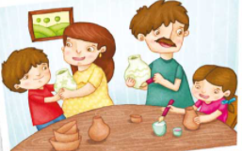

En la primera imagen, está un niño, una niña, una mamá y un papá, los cuatro están realizando una actividad juntos, están pintando unas ollas de barro muy bonitas, los cuatro parecen muy entretenidos y divertidos. Quizá con esta cuarentena, decidieron hacer una actividad en casa donde todos pudieran divertirse, convivir y protegerse.

- 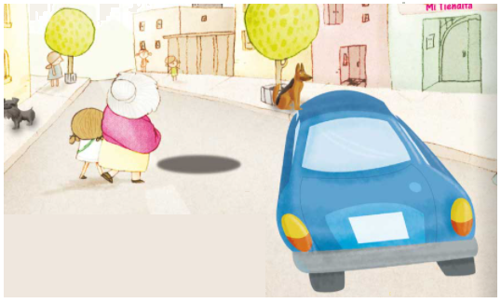

En la segunda imagen, hay una niña, que está con su abuelita y están cruzando la calle, pero hay un auto que viene detrás y ellas no lo han visto a pesar de que la abuelita tomó de la mano a la niña, se les olvidó voltear a ver al otro lado de la calle y puede ser que les ocurra un grave accidente a ambas. Hay una situación muy peligrosa para ambas porque un auto puede atropellarlas.

- 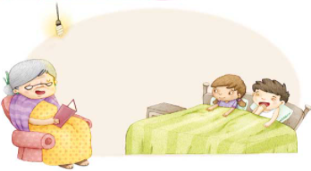

En la tercera imagen también hay una abuelita, y una niña y un niño. Los dos niños ya están acostados en su cama y la abuelita les está leyendo un libro, parece que están muy contentos y les gusta escuchar cuentos antes de irse a dormir. La abuelita los cuida y protege, ¿A ti te gustan los cuentos antes de irte a dormir?

- 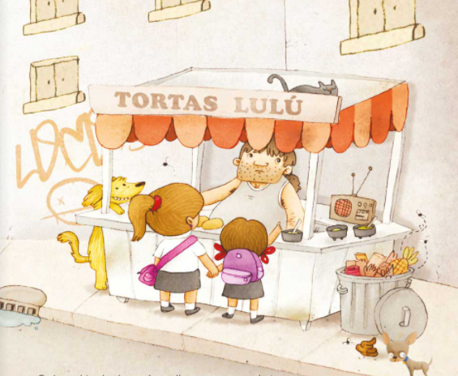

¿Qué observas en la cuarta imagen? En la cuarta imagen hay dos niñas que están comprando en un puesto de tortas. ¿Y eso es seguro para ellas? ¡No! Porque está muy sucio ese lugar. Hay una coladera cerca, de donde salen moscas y también hay botes de basura al lado del puesto. Es peligroso para las niñas porque la comida puede estar contaminada y podrían enfermarse.

- 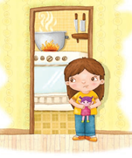

En la quinta imagen, ¿Qué hay? está una niña con su muñeca y parece que está viendo para la cocina, hay una olla en la estufa y está encendida, ¿Eso es seguro para la niña? No, porque podría acercarse y quemarse. No hay nadie cerca que pueda ayudar a la niña.

- 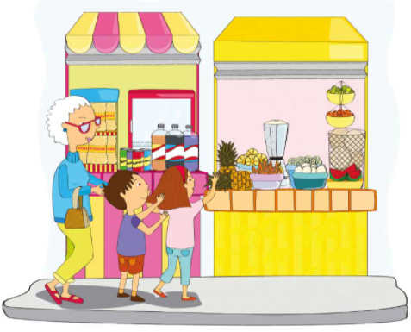

En la última imagen también es un puesto, observa que hay una niña, un niño y su abuela, parece que están comprando, ¿Qué están comprando?

Uno de los niños está agarrando una fruta, a pesar de que también hay papas, jugos y refrescos, ellos prefieren comer frutas, comer de forma saludable te ayudar a cuidarte y estar bien.

Para concluir esta sesión aprendiste que:

Existen muchas situaciones en las cuales puedes estar en riesgo, pero hay personas a tu alrededor que pueden ayudar a cuidarte y protegerte.

Cuando ayudas a otras personas, puedes sentir mucha satisfacción y también cuando recibes la ayuda de otras personas puedes valorar lo que hacen para protegerte y cuidarte.

Durante las tres sesiones anteriores y esta, aprendiste acerca de que existen distintos tipos de riesgos en el lugar donde vives, la casa, la escuela, la comunidad, pero también hay personas que forman parte de tu red de apoyo y protección que te cuidan y protegen para que puedas desarrollarte y estar sanos. Formar parte de una familia, de una comunidad, de un grupo de amigas y amigos significa que pueden apoyarse los unos a los otros, además, la protección puede ser de diferentes formas, desde solucionar problemas que surgen día a día hasta ayudar con las tareas de la escuela y es importante valorar lo que las demás personas hacen por ti y colaborar con lo que tu puedas hacer.

¿Qué más aprendiste el día de hoy? Coméntalo con alguien de tu familia.

El Reto de Hoy:

Consiste precisamente en agradecer a otras personas lo que hacen por nosotros para cuidarte y protegerte.

Vas a elaborar un “Árbol de gratitud”. Para eso, vas a usar hojas blancas o de colores y cinta adhesiva. Vas a cortar pequeñas tarjetas y en ellas escribirás mensajes para tus familiares o las personas que te cuidan y protegen. Cuando los tengas listos, vas a ponerlos en un lugar donde todos puedan verlos, por ejemplo, en una pared o puerta.

Procura formar un árbol con las tarjetas. Cuando esté listo, muéstraselo a las personas a las cuales les agradeces que te cuiden.

Comparte con tus amigos grandes experiencias en la formación de tu red de apoyo y protección.

¡Buen trabajo!

Gracias por tu esfuerzo.

Para saber más:
Lecturas

https://www.conaliteg.sep.gob.mx/

